КОМПЛЕКТ МАРШРУТНЫХ ЛИСТОВ
«История географических открытий»
5 класс
УМК Е.М.Домогацих, Э.Л.Введенский

Составитель: учитель географии
Гафарова Валентина Николаевна

МКОУ «Радофинниковская ООШ»
Ленинградская область

Аннотация

Данная методическая разработка предназначена для учителей географии, работающих в 5 классах по учебнику «География. Введение в географию», УМК Домогацких Е.М. и др.
Название | Комплект маршрутных листов по теме «История географических открытий»
Автор | Учитель географии Гафарова Валентина Николаевна
Предмет | География
Класс | 5
Актуальность | Актуально при работе в малокомплектной школе
Цель | - Формировать у обучающихся умения самостоятельно собирать информацию при чтении текста, используя технологию смыслового чтения.  - учить составлять маршрутные листы
Содержание | Маршрутные листы по темам раздела «История географических открытий», география, Домогацких Е.М.
Форма работы | Индивидуальная

Маршрутный лист «Путешественники древности» § 8 Ф.И. …………………………………………………..
Вокруг Африки  (маршрут путешествия финикийцев нанести на к/к)  Рис 22 с.41 | Народ, живший на восточном побережье Средиземного моря …………………………………  Они занимались ………………………………………………………………………………  Финикийцы первыми совершили путешествие вокруг ………………………………
Первые географы | Геродот был ………………………………………………………………………………………..  ……………………………………………………………………………………………………….  Геродот побывал ……………………………………………………………………………….
Плавание за солнечным камнем  (рис 24 с.43 нанести путь на к/к) | Пифей жил ………………………, был ………………………………………………………….  ……………………………………………………………………………………………………  Пифей плавал ………………………………….....за ………………………… и нашел путь из ………………………………… моря в ……………………………………море.
Повторим | Кто первыми обогнули Африку…………………………………………  Кто основоположник географии …………………………………………………  Кто нашел путь из Средиземного моря в Северное море ………………………………...
Нанести на контурную карту | Африка , Средиземное море, красное море, Египет, Нил, Северное море, Атлантический океан, Гибралтарский пролив, Британия
Рефлексия
Я узнал ___________________________________________________________________________________
Я научился ______________________________________________________________________________________
Я понял _______________________________________________________________________________________________

Маршрутный лист «Путешествия морских народов» § 9 Ф.И. ………………………………………5 кл.
Викинги (люди моря) | Викинги жили ……………………………………………………………………………..  На Руси их называли ………………………………………………………………………………  Корабли викингов назывались ………………………………  Вопрос: чем занимались викинги? ……………………………………………………..
От острова к острову. | Характер викингов…………………………………………………………………………………  …………………………………………………………………………………………………………  Викинги заняли острова: …………………………………………………………………  Гренландию открыл ……………………по прозвищу ……………………………. Там викинги занимались …………………………………………………………………………………………  ………………………………………………………………………………………………………..
Повесть о гренландцах | Викинг Лейв открыл ……………………………….  Откуда узнали, что Лейв, возможно, открыл Америку?..................................................  Что такое САГА?……………………………………………………………………………………
Повторим | Кто такие викинги?…………………………………………  Где они жили?…………………………………………………………………………….  Какие острова открыли викинги?……………………………….......................................  Кто открыл Винланд?.................................................................  Современные ученые предполагают, что Винландом могла быть ...............................................
Нанести на контурную карту | Скандинавский полуостров, Европа, о. Исландия, о. Гренландия, Северную Америку, Южную Америку, Атлантический океан.
Рефлексия
Я узнал _____________________________________
Я научился _____________________________________
Я понял _______________________________________
Маршрутный лист /Первые европейцы на краю Азии/ § 10 Ф.И. …………………………………………………..
Начало пути | В Китай купцы отправились в ……………году из города ………………………………….  Купцов звали: …………………………………………………………………………………….  Путь до Китая занял …………………………………………………………  В Китае их принял хан ……………………….  Почему хан Хубилай радушно принял путешественников?………………………………………  ………………………………………………………………………………………………………  Марко Поло в Китае предложили должность ……………………………………………………..
Жизнь в Китае | Марко Поло с отцом и дядей прожили в Китае …………………лет.  Маркр Поло выполнял разные ………………………………………….. и побывал …………  ………………………………………………………………………………………………………  Почему хан Хубилай не отпускал путешественников домой? ……………………………………  ……………………………………………………………………………………………………..
Долгий путь домой | Веницианские купцы отправились в …………………………, чтобы отвезти ………………  ………………………………………………………………………………………………….  Дорога в Персию заняла ………………  Домой, в Венецию, купцы вернулись ………………году.  Как называется книга о путешествии Марко Поло? …………………………………………  …………………………………………………………………………………………………
Практическая работа  Нанеси на к/к маршрут путешествия Марко Поло в Китай. | Рис. 27 с. 50  Европа, Азия, Венеция, Средиземное море, Багдад, Ормуз, Пекин, Ханьчжоу, о.Шри Ланка, Индийский океан, Индия, Стамбул, Африка, Красное море, Аравия.
Рефлексия
Я узнал ___________________________________________________________________________________
Я научился ______________________________________________________________________________________
Я понял _______________________________________________________________________________________________

Маршрутный лист /Хождение за три моря/ § 11 Ф.И. …………………………………………………..
Первое море | Афанасий Никитин жил в городе ………………………. Он был …………………………  В 1466 году он отправился в …………………………царство, пересёк ……………………..  море. Из Ширванского царства он отправился в ………………………
Второе море | Из Персии Афанасий Никитин пересёк ……………………………море и попал в ……………  Чем занимался А.Никитин в Индии? …………………………………………………………….  ………………………………………………………………………………………………………..  ……………………………………………………………………………………………………..
Третье море | Обратный путь домой лежал через………………………………море, ……………………,  ……………………………море.  В странствиях он был …………….лет.  Добрался ли А.Никитин до дома? ……………………….  Записи А.Никитина были превращены в книгу под названием ………………………………………  ……………………………………………………………………………………………………..
Повторим | Где жил А.Никитин?........................................................  Когда он отправился в путь?..............................................  В каких странах он побывал за время путешествия? …………………………………………….  Какие моря он пересёк за время пути?.........................................................................................  В каком году он умер? ………………………………
Нанести на контурную карту | г.Тверь, р. Волга, Каспийское море, Аравийское море, Черное море, Индию, маршрут рис.30 с.55

Рефлексия
Я узнал _____________________________________
Я научился _____________________________________
Я понял _______________________________________
Маршрутный лист /Открытие Америки/ § 13 Ф.И. …………………………………………………..
Христофор Колумб | Христофор Колумб родился в …………………………, приблизительно ……………году.  Он находился на службе у короля ………………………………., но перебрался в …………………………..  Почему?.....................................................................................................................................................................  Христофор Колумб решил, что доплыть до Индии (Азию) можно через …………………………океан.
Плавание на запад | ………….августа ………….года из города …………………. отплыли ………..корабля.  ………..октября ………..года моряки достигли земли, которую назвали …………………………………  В марте …………года Колумб вернулся ………………………………….  Ответь:  Какую дату считают открытием Америки?..................................................
Конец истории | Колумб совершил ещё ……….плавания в «Индию». Он получил звание …………………………..  Как закончилась его жизнь?.......................................................................................................................  ………………………………………………………………………………………………………………  ……………………………………………………………………………………………………………..  Колумб до конца жизни считал , что он достиг ……………………………………..
Имя материка | Откуда взялось название «Америка»?...........................................................................................................  …………………………………………………………………………………………………………………  …………………………………………………………………………………………………………………….
Ответь на вопросы:
- Когда и где родился Х.Колумб?.........................................................................................
- Когда он совершил своё первое плавание к берегам Америки?...........................................................
- Какую дату считают открытием Америки?..................................................
- Кто предложил назвать открытые Колумбом земли «Америкой»?......................................................................
- Кто на самом деле открыл Америку?.....................................................................
По рис.37 с.66 нанеси на к/карту: Евразия, Африка. С.Америка, Ю.Америка, Атлантический океан, о. Сан-Сальвадор, Карибское море, маршрут Колумба 1492-1493г.г.
Маршрутный лист «Первое кругосветное плавание» § 14 Ф.И. …………………………………………………..
Адмирал Магеллан | Фернан Магеллан родился в …………………………, но потом переехал в …………………………  Фернан Магеллан предложил найти путь в Азию через ………………………………океан.  Экспедиция Ф.Магеллана отплыла ……………году, на …………….кораблях, …………….человек.  Они переплыли ………………………………океан. Нашли ……………………………пролив и через него вышли в ……………………………океан. Переплыв …………………….океан, он в марте 1521 года достиг …………………………………островов. Магеллан понял, что приплыл в ……………..  Фернан Магеллан погиб на …………………………………….островах.  Командование принял ………………………………………………….  На корабле «Виктория» он и ………..моряков вернулись в …………………………в 1522 .году.  Запомни:  1519 – 1522 г.г. – первое кругосветное путешествие.  Начал его - Фернан Магеллан, а завершил – Хуан Себастьян Элькано.
Нанеси на к/карту: Испания, Евразия, Африка. С.Америка, Ю.Америка, Австралия, Антарктида, Тихий океан, Индийский океан, Атлантический океан, маршрут путешествия Маггелана.
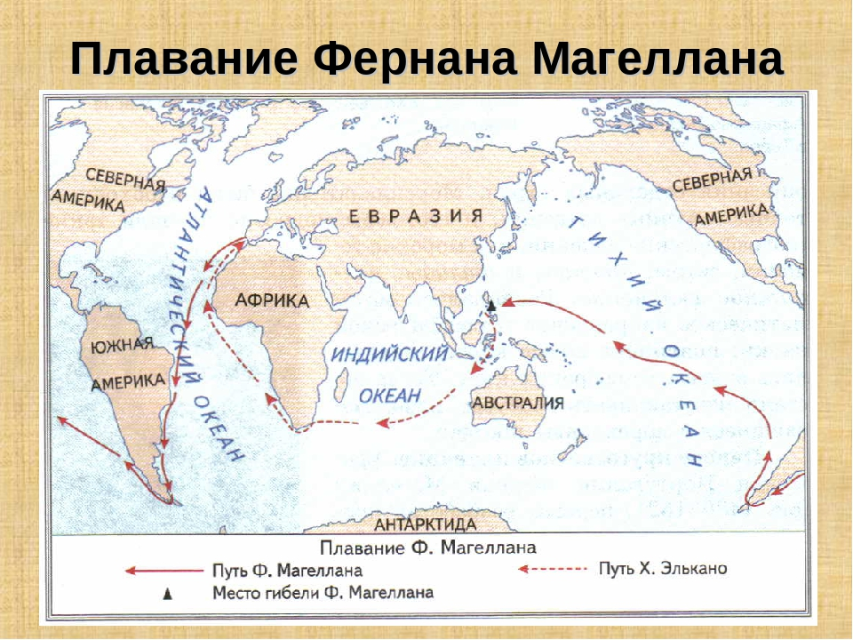
Маршрутный лист /Открытие Южного материка/ § 15-16 Ф.И. …………………………………………………..
Первое плавание Джеймса Кука | Джеймс Кук родился …………… В 40 лет он получил………………………………..чин.  Начало первого кругосветного путешествия Дж.Кука…………………….г.  Цели плавания:1) ………………………………………………………………………………  2)…………………………………………………………………………………………………..  Новый материк он назвал ……………………, сейчас он называется ………………………… Там Кук увидел необычное животное, которое называется …………………………….
Второе плавание Джеймса Кука | Начало плавания……………………год. Вернулся ………….году.  Цель плавания:………………………………………………………………  Результат плавания:…………………………………………………………  Что мешало кораблям Дж.Кука пройти к неизвестной земле?......................................................
Третье путешествие.  Негостеприимные Гавайи | Начало путешествия …………год.  Цель путешествия: ………………………………………………………  Во время третьего путешествия Дж.Кук открыл ………………………… .острова, на которых в 1779 году он ………………….. .  Результат путешествия: …………………………………………………..
Повторим | Сколько плаваний он совершил?............................................  Какой материк Дж.Кук открыл?..........................................................  Где погиб Дж.Кук? …………………………………………….  В каком океане больше всего Дж.Кук делал свои открытия?.........................................................  В каком океане расположены Гавайские острова?.........................................................
Нанести на к/к: Австралия, Гавайские острова, Тихий океан, Индийский океан, Евразия, Южная Америка, Северная Америка.


